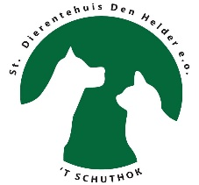

**AdoptiePlan**

Hond Kali

**Waarom in het AdoptiePlan?**Kali is ooit afgestaan omdat het thuis niet meer ging. Het heeft een tijdje geduurd voor hij ons echt in zijn hart sloot. Inmiddels is hij voor zijn vaste mensen een vriendelijke knuffel. Onbekenden kunnen niet direct op zijn charme rekenen. Zijn hobby’s tijdens het wandelen zijn heerlijk snuffelen en rollen in vogelpoep (oeps).

**In het asiel sinds:** 29-10-2021

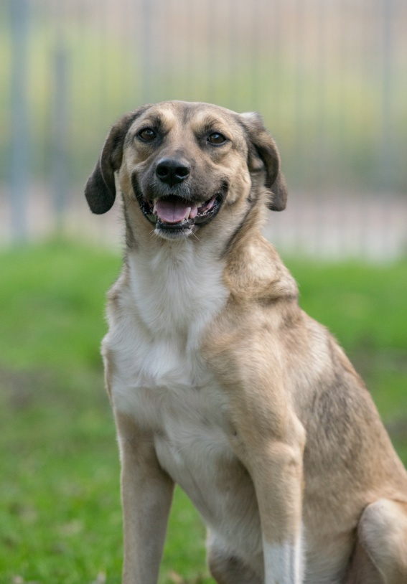Kali

**Helpt u ons helpen? Alvast bedankt!**